Термодинамика сублимации комплексов M(saloph)(M=Ni, Cu, Zn) и Zn(salen)
Пелевина Елена Дмитриевна
Аспирант 2-го года обучения
Ивановский государственный химико-технологический университет, кафедра физики, Иваново, Россия
E–mail: pelyovina@mail.ru

Эффузионным методом Кнудсена с масс-спектрометрическим контролем состава пара исследована термодинамика процесса парообразования комплексов N,N’-о-фенилен-бис (салицилиденимината) никеля(II), меди(II) и цинка(II), (M(saloph) рис.1а), а также N,N’-этиленбис (салицилальдимината) цинка(II) (Zn(salen) рис. 1б).
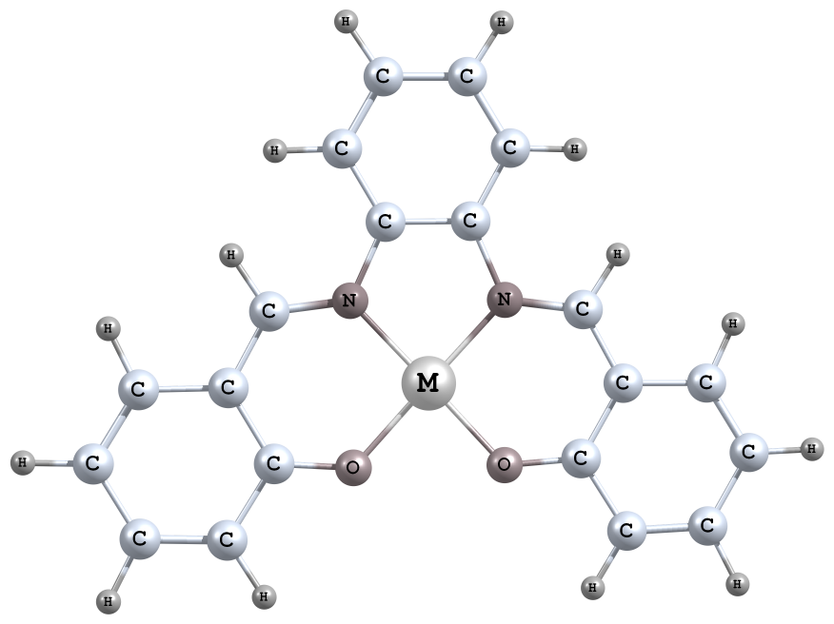
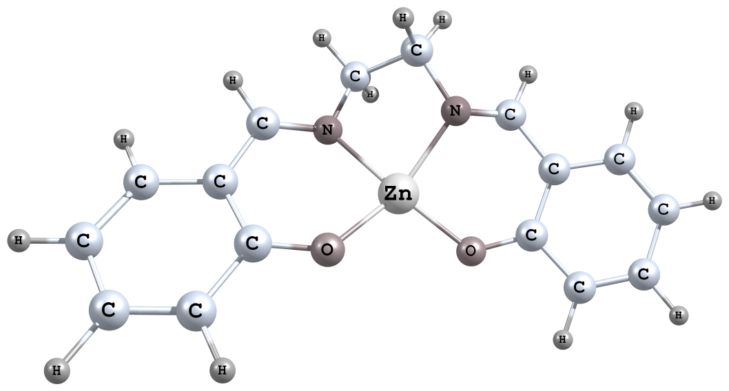
а)
б)
Рис. 1 Молекулярные модели комплексов: а) M(saloph), где M=Ni, Cu, Zn; б) Zn(salen)
Экспериментальные исследования были выполнены на серийном магнитном масс-спектрометре МИ 1201, модифицированном для термодинамических исследований [1]. Насыщенный пар Ni(saloph), Cu(saloph), Zn(saloph) и Zn(salen) был изучен в интервале температур 502÷578 K, 475÷550 K, 571÷637 K, 568÷634 K, соответственно. Ионизация осуществлялась электронами с энергией 20 эВ для Ni(saloph), 35 эВ для Cu(saloph), и 40 эВ для Zn(saloph) и Zn(salen). Параллельное исследование состава пара этих соединений было выполнено на комплексе аппаратуры ЭМР-100/АПДМ-1 [2]. Масс-спектры изучены в диапазоне масс 1–800 а.е.м. (энергия ионизирующих электронов 50 эВ, интервал температур 549 ÷ 641 К). В экспериментах с двойной двухтемпературной эффузионной ячейкой, выполненных на комплексе аппаратуры ЭМР-100/АПДМ-1, установлено, что в парах М(saloph), где М = Ni, Cu, Zn и Zn(salen) при одинаковой температуре верхней и нижней камер эффузионной ячейки ионы, с массой, превышающей массу молекулярного иона [M(saloph)]⁺ или [Zn(salen)]⁺, отсутствуют. Наиболее интенсивный ион, присутствующий в масс-спектрах паров четырех исследованных комплексов при данных условиях является молекулярным ионом [M(saloph)]⁺ или [Zn(salen)]⁺. В масс-спектре паров M(saloph), где M=Ni, Cu, Zn были зарегистрированы основные ионы одинаковой стехиометрии. Этот факт свидетельствует о сходности процессов, протекающих при диссоциативной ионизации электронами мономерных молекул M(saloph). Масс-спектры Ni(saloph), Cu(saloph), Zn(saloph) и Zn(salen), записанные на разных приборах, согласуются друг с другом. Исследование насыщенных паров Zn(saloph) и Zn(salen) на масс-спектрометре МИ 1201 показало присутствие ионов молекулярных форм мономерного и димерного состава. По II закону термодинамики рассчитаны энтальпии сублимации ${ΔH}_{s}^{0}$(Т), кДж/моль: Ni(saloph) 163±1; Cu(saloph) 162±1; Zn(saloph) 176±4; Zn(salen) 169±2.

Работа выполнена при финансовой поддержке Министерства образования и науки РФ в рамках реализации ФЦП «Научные и научно-педагогические кадры инновационной России» на 2009 – 2013 годы» № П986.
Литература
- Пелипец О.В. Дис. … канд. хим. наук. Иваново: ИГХТУ. 2000.
- Гиричев Г.В., Шлыков С.А., Ревичев Ю.Ф. // Приборы и техника эксперим. 1986. Т. 4. С. 167.

